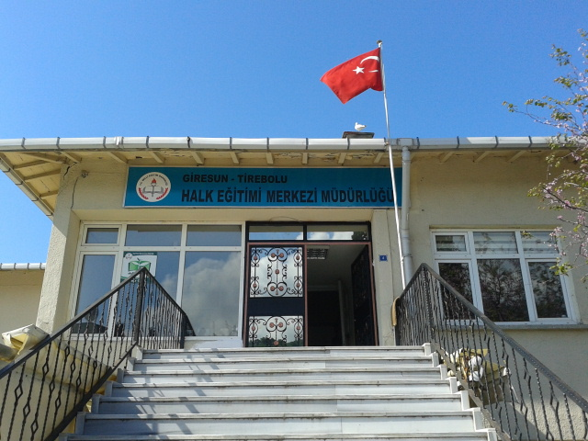

TİREBOLU HALK EĞİTİMİ MERKEZİ
2019-2023 STRATEJİK PLANI
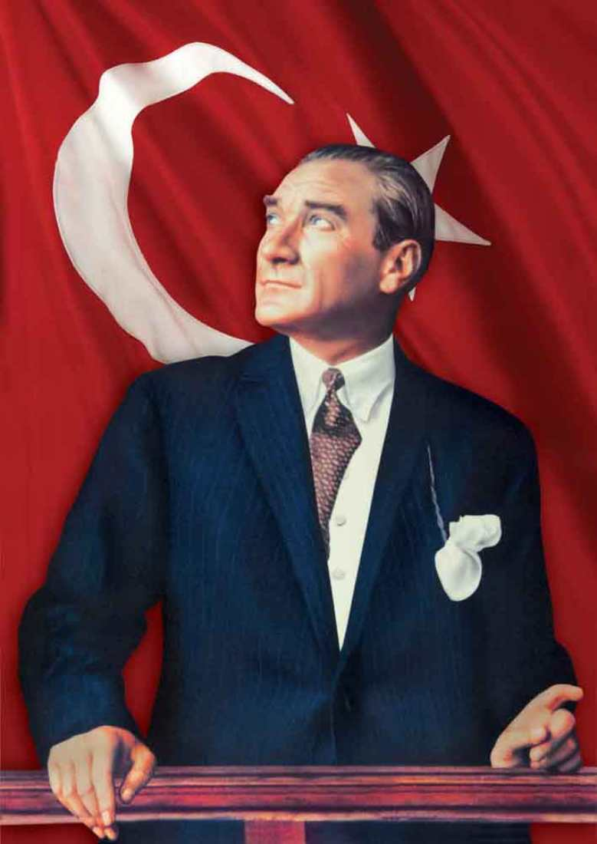
22 Şubat 2019

İÇİNDEKİLER
BÖLÜM I: GİRİŞ ve PLAN HAZIRLIK SÜRECİ 4
STRATEJİK PLAN ÜST KURULU 4
BÖLÜM II: DURUM ANALİZİ 4
Kurumun Kısa Tanıtımı 5
Mevcut Durum ve Temel İstatistikler 5
Çalışan Bilgileri 6
Temel istatistikler 7
Kurumumuz Bina ve Alanları 11
Donanım ve Teknolojik Kaynaklarımız 11
Gelir ve Gider Bilgisi 12
PAYDAŞ ANALİZİ 12
GZFT (Güçlü, Zayıf, Fırsat, Tehdit) Analizi 12
İçsel Faktörler 12
Dışsal Faktörler 13
Gelişim ve Sorun Alanları 14
BÖLÜM III: GELECEĞE YÖNELİM 14
MİSYONUMUZ 14
VİZYONUMUZ 14
TEMEL DEĞERLERİMİZ 15
AMAÇ, HEDEF VE EYLEMLER 16
Stratejik Amaç 1: 16
Stratejik Amaç 2: 16
Stratejik Amaç 3: 17
Stratejik Amaç 4: 17
Stratejik Amaç 5: 18
Stratejik Amaç 6: 20
Eylemler 22
IV. BÖLÜM: İZLEME VE DEĞERLENDİRME 22

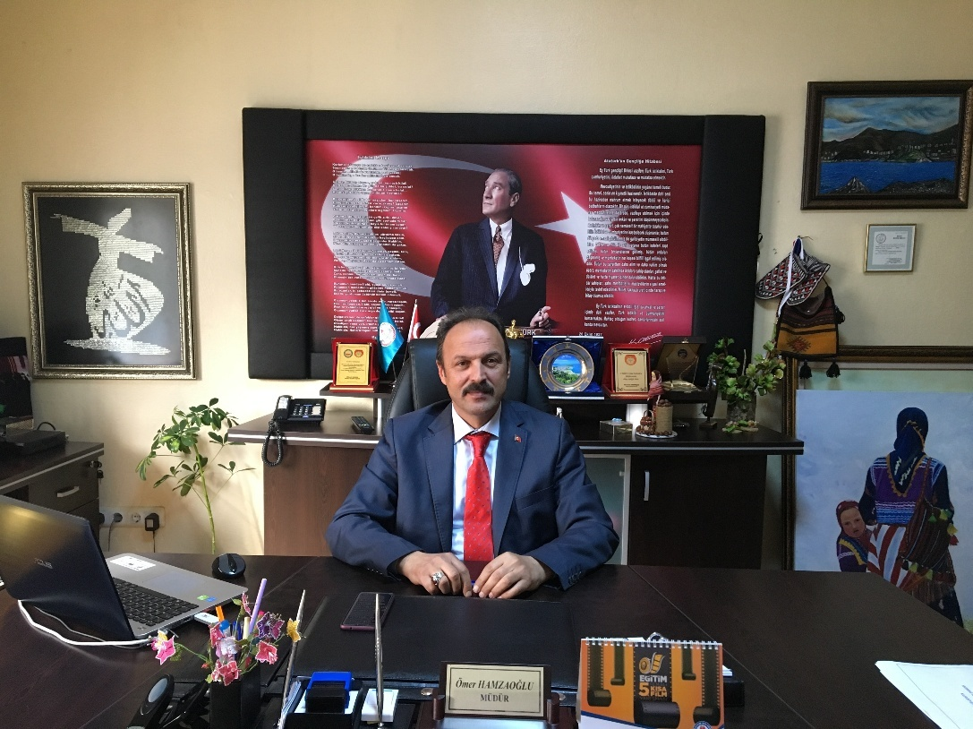

SUNUŞ
Hayat boyu öğrenme, okullar ile sınırlı kalmayan; evde, işte, hayatın her alanında gerçekleşebilen; öğrenmenin yaş, sosyal, ekonomik statü ve eğitim seviyesine bakılmaksızın, herhangi bir engel olmadan sürdürülebileceğini gösteren temel kavramlardan biridir.
Tirebolu Halk Eğitimi Merkezi olarak hayat boyu öğrenme alanındaki nihaî hedefimiz; farklı öğrenim ve yaş seviyelerindeki bireylerin mesleki yeterliliklerini ve sosyo-kültürel gelişimlerini sağlamak amacıyla; bilgi, becerilerini geliştirerek, öğrenmeye erişimlerini artırarak öğrenen bireyden, öğrenen topluma doğru ilerlemektir.
Bu amacı yerine getirmek için; bireylerin hayat boyu öğrenme konusundaki farkındalıklarının artırılması, toplumda herkesçe paylaşılan öğrenme kültürünün geliştirilmesi, öğrenme fırsatlarının artırılması, bireylerin öğrenmeye erişiminin sağlanması, her türlü önceki öğrenmenin değerlendirilmesi, vatandaşlarımıza hayat boyu rehberlik sisteminin sunulması gerekmektedir.

Tüm bu hedeflerin ışığında, paydaşlarımızın da etkin katılımı ile merkezimizi geliştirmek, ilçemiz ve toplumumuz adına daha faydalı ve ulaşılabilir kılmak adına 2019-2023 stratejik planımızı hazırladık. Gelecekte Tirebolu Halk Eğitim Merkezini daha üst seviyelere taşımak, kursiyerlerimizin merkezimize erişebilmesini kolaylaştırmak, ilçemiz okuma yazma bilmeyen sayısını mümkün olduğunca düşürmek, Tirebolu’nun yıllara dayanan kültürünü yaşatmak ve tanıtmak adına yapmayı planladığımız çalışmaları içeren 6 hedef belirledik.
Tirebolu Halk Eğitimi Merkezi2019-2023 stratejik planını gerçekleştirme de emeği geçen tüm öğretmen, öğretici ve kursiyerlerimize teşekkür ediyor, hayırlı olmasını diliyorum.

Ömer HAMZAOĞLU
Tirebolu Halk Eğitimi Merkezi Müdürü

BÖLÜM I: GİRİŞ ve PLAN HAZIRLIK SÜRECİ
2019-2023 dönemi stratejik plan hazırlanması süreci Üst Kurul ve Stratejik Plan Ekibinin oluşturulması ile başlamıştır. Ekip tarafından oluşturulan çalışma takvimi kapsamında ilk aşamada durum analizi çalışmaları yapılmış vedurum analizi aşamasında paydaşlarımızın plan sürecine aktif katılımını sağlamak üzere paydaş anketi, toplantı ve görüşmeler yapılmıştır.
Durum analizinin ardından geleceğe yönelim bölümüne geçilerek kurumumuzun amaç, hedef, gösterge ve eylemleri belirlenmiştir. Çalışmaları yürüten ekip ve kurul bilgileri altta verilmiştir.

STRATEJİK PLAN ÜST KURULU

Üst Kurul Bilgileri |  | Ekip Bilgileri
Adı Soyadı | Unvanı | Adı Soyadı | Unvanı
Ömer HAMZAOĞLU | Müdür | Ömer HAMZAOĞLU | Müdür
Gamze KILINÇ | Müdür Yardımcısı | Gamze KILINÇ | Müdür Yardımcısı
Mina YÜCE | Teknoloji Tasarım Öğrt. | Sevda ŞAHİN | El sanatları Öğretmeni
Meltem ÖZTÜRK | Tekstil Teknolojileri Öğretmeni | Meltem ÖZTÜRK | Tekstil Teknolojileri Öğretmeni
Naime TEKİNALP | Okul Aile Birliği Başkanı

Tablo 1- Ekip Bilgileri

BÖLÜM II:DURUM ANALİZİ
Durum analizi bölümünde kurumumuzun mevcut durumu ortaya konularak neredeyiz sorusuna yanıt bulunmaya çalışılmıştır.
Bu kapsamda kurumumuzun kısa tanıtımı, kurum künyesi ve temel istatistikleri, paydaş analizi ve görüşleri ile kurumumuzun Güçlü Zayıf Fırsat ve Tehditlerinin (GZFT) ele alındığı analize yer verilmiştir.

Kurumun Kısa Tanıtımı
Kurumumuz Tirebolu Merkezinde hizmet verebilmesi için 1969 Tarihinde açılmıştır.
Daha sonra kurum binası yetersiz kalınca Yeniköy Mahallesinde 1 Nolu Aile Sağlığı Merkezinin de yer aldığı binanın üst katına taşınmıştır.
Kurumumuzun ısınma şekli kaloriferdir.
Kurumumuz binası ve bahçesi ile 1773 metre kare alan üzerine kurulmuştur.

Fiziki Durum:
Kurumumuz şehir merkezinde olup, giriş ana caddeye çıkmaktadır. Alt katta 1 Nolu Aile Sağlığı Merkezi hizmet vermektedir. Kurumumuzun bahçesi ağaçlık ve misafirlerin oturmaları için masalar mevcuttur. Elektrik, içme suyu olup, içme suyu şebekeye bağlıdır. Kaloriferle ısıtılmaktadır. 8 dershane, 1 Bilgisayar Laboratuvarı, 1 Müdür odası, 2 Müdür Yardımcısı odası, 1 Öğretmen dinlenme odası, 1 Hizmetli odası ve 1 arşiv odası bulunmaktadır.

Mevcut Durum ve Temel İstatistikler

Kurum Künyesi
Kurumumuzun temel girdilerine ilişkin bilgiler altta yer alan kurum künyesine ilişkin tabloda yer almaktadır.

İli: Giresun |  | İlçesi: Tirebolu
Adres: | Yeniköy Mah. Plaj Sokak No:4
Telefon Numarası: | 0 (454) 411 42 55 | Faks Numarası: | 0 (454) 411 40 59
e- Posta Adresi: | 152220@meb.k12.tr | Web sayfası adresi: | tireboluhem.meb.k12.tr
Kurum Kodu: | 152220 | Toplam Çalışan Sayısı Sayısı | Kadın | 51
 |  |  | Erkek | 7
 |  |  | Toplam | 58
Hizmete Giriş Tarihi:1969

Tablo 2- Temel Bilgiler Tablosu- Kurum Künyesi

Çalışan Bilgileri
Kurumumuzun çalışanlarına ilişkin bilgiler altta yer alan tabloda belirtilmiştir.
Unvan | Erkek | Kadın | Toplam
Müdür | 1 |  | 1
Müdür Yardımcısı |  | 2 | 2
Kadrolu Öğretmen |  | 6 | 6
Usta Öğretici | 5 | 42 | 47
Yardımcı Personel | 1 | 1 | 2
Güvenlik Personeli | - | - | -
Toplam Çalışan Sayıları | 7 | 51 | 58

Tablo 3- Çalışan Bilgileri Tablosu

Temel istatistikler
2018 | Kurs Sayısı | Erkek  Kursiyer Sayısı | Kadın  Kursiyer Sayısı | Toplam  Kursiyer Sayısı | KURSLARIN TAMAMLANMA ORANI
 | 227 | 1.592 | 3.370 | 4.962
 |  | Sertifika Alan Erkek Kursiyer Sayısı | Sertifika Alan Kadın Kursiyer Sayısı | Sertifika Alan Toplam Kursiyer Sayısı | %34
 |  | 529 | 1.179 | 1.708
2017 | Kurs Sayısı | Erkek  Kursiyer Sayısı | Kadın  Kursiyer Sayısı | Toplam  Kursiyer Sayısı | KURSLARIN TAMAMLANMA ORANI
 | 174 | 1.038 | 3.087 | 4.125
 |  | Sertifika Alan Erkek Kursiyer Sayısı | Sertifika Alan Kadın Kursiyer Sayısı | Sertifika Alan Toplam Kursiyer Sayısı | %59
 |  | 563 | 1881 | 2444
2016 | Kurs Sayısı | Erkek  Kursiyer Sayısı | Kadın  Kursiyer Sayısı | Toplam  Kursiyer Sayısı | KURSLARIN TAMAMLANMA ORANI
 | 232 | 2910 | 4416 | 7326
 |  | Sertifika Alan Erkek Kursiyer Sayısı | Sertifika Alan Kadın Kursiyer Sayısı | Sertifika Alan Toplam Kursiyer Sayısı | %79
 |  | 2438 | 3415 | 5853
2015 | Kurs Sayısı | Erkek  Kursiyer Sayısı | Kadın  Kursiyer Sayısı | Toplam  Kursiyer Sayısı | KURSLARIN TAMAMLANMA ORANI
 | 235 | 1.527 | 2.902 | 4429
 |  | Sertifika Alan Erkek Kursiyer Sayısı | Sertifika Alan Kadın Kursiyer Sayısı | Sertifika Alan Toplam Kursiyer Sayısı | %76
 |  | 1.187 | 2.184 | 3371

Tablo 4- Genel Kurs Ve Kursiyer Bilgileri

OKULLAR HAYAT OLSUN KAPSAMINDA AÇILAN KURS BİLGİLERİ
2018 | Kurs sayısı | Kursiyer sayısı
 | 7 | 189
2017 | Kurs sayısı | Kursiyer sayısı
 | 7 | 162
2016 | Kurs sayısı | Kursiyer sayısı
 | 30 | 495
2015 | Kurs sayısı | Kursiyer sayısı
 | 52 | 853

Tablo 5- Okullar Hayat Olsun Projesi Kurs Bilgileri

 | Okuma Yazma Kursu Bilgileri
2018 | Kurs Sayısı | Erkek kursiyer sayısı | Kadın kursiyer sayısı | Toplam kursiyer sayısı | Kursların tamamlanma oranı
 | 56 | 24 | 659 | 683 | %24,5
 |  | Sertifika Alan Erkek kursiyer sayısı | Sertifika Alan Kadın kursiyer sayısı | Sertifika Alan Toplam kursiyer sayısı
 |  | 4 | 162 | 168
2017 | Kurs Sayısı | Erkek kursiyer sayısı | Kadın kursiyer sayısı | Toplam kursiyer sayısı | Kursların tamamlanma oranı
 | 3 | 1 | 8 | 9 | %66
 |  | Sertifika Alan Erkek kursiyer sayısı | Sertifika Alan Kadın kursiyer sayısı | Sertifika Alan Toplam kursiyer sayısı
 |  | 1 | 5 | 6
2016 | Kurs Sayısı | Erkek kursiyer sayısı | Kadın kursiyer sayısı | Toplam kursiyer sayısı | Kursların tamamlanma oranı
 | 5 | 3 | 15 | 18 | %77
 |  | Sertifika Alan Erkek kursiyer sayısı | Sertifika Alan Kadın kursiyer sayısı | Sertifika Alan Toplam kursiyer sayısı
 |  | 2 | 12 | 14
2015 | Kurs Sayısı | Erkek kursiyer sayısı | Kadın kursiyer sayısı | Toplam kursiyer sayısı | Kursların tamamlanma oranı
 | 3 | 2 | 3 | 5 | %60
 |  | Sertifika Alan Erkek kursiyer sayısı | Sertifika Alan Kadın kursiyer sayısı | Sertifika Alan Toplam kursiyer sayısı
 |  | 2 | 1 | 3

Tablo 6- Okuma Yazma Kursları Bilgileri

AÇIK ÖĞRETİM ORTAOKULU ÖĞRENCİ BİLGİLERİ
DURUM | ÖĞRENCİ SAYISI
Kayıt Yenileme | 6
Yeni Kayıt | 5
Toplam | 11

Tablo 7- Açık Öğretim Ortaokulu Öğrenci Bilgileri

AÇIK ÖĞRETİM LİSESİ ÖĞRENCİ BİLGİLERİ
DURUM | ÖĞRENCİ SAYISI
Aktif | 128
Donuk | 41
Silik | 291

Tablo 8- Açık Öğretim Lisesi Öğrenci Bilgileri

DESTEKLEME VE YETİŞTİRME KURSLARI İSTATİSTİK BİLGİLERİ
DÖNEMİ | AÇILAN SINIF SAYISI | ÖĞRENCİ SAYISI
2018-2019  (1. Dönem) | 3 | 62
2017-2018 | 8 | 125
2016-2017 | 27 | 75
2015-2016 | 7 | 73

Tablo 9- Destekleme Ve Yetiştirme Kursları İstatistik Bilgileri

Kurumumuz Bina ve Alanları
Kurumumuzun binası ile açık ve kapalı alanlarına ilişkin temel bilgiler altta yer almaktadır.

BÖLÜMLER |  | ÖZEL ALANLAR | VAR | YOK
Kat Sayısı | 1 | Çok Amaçlı Salon |  | X
Oda Sayısı | 13 | Çok Amaçlı Saha |  | X
İdari Odaların Alanı (m2) | 54 | Kütüphane |  | X
Kurum Bahçesi (Açık Alan)(m2) | 1053
Kurum Kapalı Alan (m2) | 720
Sanatsal, bilimsel ve sportif amaçlı toplam alan (m²) | -
Tuvalet Sayısı | 2
Yardımcı Personel Odası | 1

Tablo 10- Kurum Yerleşkesine İlişkin Bilgiler

Donanım ve Teknolojik Kaynaklarımız
Teknolojik kaynaklar başta olmak üzere kurumumuzda bulunan çalışır durumdaki donanım malzemesine ilişkin bilgiye alttaki tabloda yer verilmiştir
Masaüstü Bilgisayar Sayısı | 1 | TV Sayısı | 1
Taşınabilir Bilgisayar Sayısı | 4 | Yazıcı Sayısı | 5
Projeksiyon Sayısı | 2 | Ses Sistemi | 1
Fotokopi Makinası Sayısı | 5
İnternet Bağlantı Hızı | 50 mphs

Tablo 11- Teknolojik Kaynaklar Tablosu

Gelir ve Gider Bilgisi
Kurumumuzun genel bütçe ödenekleri ve diğer katkılarda dâhil olmak üzere gelir ve giderlerine ilişkin son iki yıl gerçekleşme bilgileri alttaki tabloda verilmiştir.
Yıllar | Gelir Miktarı | Gider Miktarı
2017 | 20.514,75 TL | 5.328 TL
2018 | 10.147 TL | 4.541,32 TL

Tablo 12- Gelir ve Gider Tablosu

PAYDAŞ ANALİZİ
Kurumumuzun temel paydaşları kursiyerler olmakla birlikte hizmetin dışsal etkisi nedeniyle kurum çevresinde etkileşim içinde olunan geniş bir paydaş kitlesi bulunmaktadır. Paydaşlarımızın görüşleri sürekli olarak anket, toplantı, dilek ve istek kutuları, elektronik ortamda iletilen önerilerde dâhil olmak üzere çeşitli yöntemlerle alınmaktadır.

GZFT (Güçlü, Zayıf, Fırsat, Tehdit) Analizi
Kurumumuzun temel istatistiklerinde verilen okul künyesi, çalışan bilgileri, bina bilgileri, teknolojik kaynak bilgileri ve gelir gider bilgileri ile paydaş anketleri sonucunda ortaya çıkan sorun ve gelişime açık alanlar iç ve dış faktör olarak değerlendirilerek GZFT tablosunda belirtilmiştir. Dolayısıyla olguyu belirten istatistikler ile algıyı ölçen anketlerden çıkan sonuçlar tek bir analizde birleştirilmiştir.
Kurumun güçlü ve zayıf yönleri donanım, malzeme, çalışan, iş yapma becerisi, kurumsal iletişim gibi çok çeşitli alanlarda kendisinden kaynaklı olan güçlülükleri ve zayıflıkları ifade etmektedir ve ayrımda temel olarak kurum müdürlüğü kapsamından bakılarak iç faktör ve dış faktör ayrımı yapılmıştır.

İçsel Faktörler

GÜÇLÜ YÖNLER
- Kurumumuzun Kurumsal kimliğinin olumlu algı oluşturması
- Kurumumuzun Tirebolu kültürünü tanıtmak ve yaşatmak adına yapmış olduğu çalışmalar toplum tarafından olumlu karşılanması
- Kurumumuzun sosyal ve kültürel faaliyetlere son derece önem vermesi
- Kurumumuz Eğitimde teknolojinin kullanımına önem vermesi
- Kursiyerlerin eğitim süresi boyunca ürettiği ürünleri sergileyip, satarak maddi gelir elde etme şansına sahip olması
- İlçe Merkezinde oluşumuzdan diğer kamu kuruluşları ile iletişimin kolay olması
- Kursların ücretsiz olması
- Eğitim-öğretime yönelik değişik yerlerde ve uygun zamanlarda kursların açılabilmesi
- HEM binasının merkeze yakın olması
- Güncel yaşamla ilgili ihtiyaçları karşılayabilecek kurslar ve seminerler verilebilmesi

ZAYIF YÖNLER
- Kurum binasının yetersiz olması
- Mahalle ve köy kurslarındaki araç gereç yetersizliği.
- Kurumumuzdan hizmet alan hedef kitlenin çocuklarını bırakabilecekleri bir kreşimizin olmayışı
- Bazı alanlarda usta öğretici bulma sıkıntısı
- Kurs yerleri problemleri
- Maddi olanakların kısıtlı oluşu

Dışsal Faktörler

FIRSATLAR
- İlçemizde Fakülte ve Meslek Yüksek Okulu bulunması
- Hayat Boyu Öğrenme Genel Müdürlüğü kurs modüllerinde İş Güvenliği bilgilerinin veriliyor olması
- Toplumun her yaş kesimine hitap ediliyor olması
- Sosyal, kültürel ve sportif faaliyetler açısından geniş bir aktivite alanının bulunması
- İlçemiz kurum ve okullarının merkezimize olumlu bakış açısı geliştirmesi ve iş birliği içinde olunması
- Mahalle ve köylerde açılan kurslara kamuoyunun destek vermesi
- Ülke genelinde okur yazarlık seferberliği başlatılması ve duyurusunun yapılması

TEHDİTLER
- Hayat Boyu Öğrenme Genel Müdürlüğü tarafından verilen sertifikaların geçerlilik alanının yetersiz olması
- Bilgilendirme sisteminin zayıf olması
- Oryantasyon eğitimininzorunlu tutulması ve uzun zaman dilimlerinde açılması
- Bazı kurslarda bilinçsiz yoğunlaşma
- Sanayi sektörünün çok zayıf olması

Gelişim ve Sorun Alanları
Hem içsel hem de dışsal faktörler arasında değerlendirme yapıldığında güçlü yönlerimizin ve fırsatlarımızın daha fazla ve etkin olduğu görülmüştür. Bu anlamda yapmış olduğumuz anket sonucunda çalışmalarımızın birçoğunda aynı ivmede devam etmemiz gerektiğini fark etmiş bulunmaktayız. Müdahale edebileceğimiz, değiştirebileceğimiz zayıf yönlerimizi ilçemiz kurum ve kuruluşları ile iş birliği yaparak çözmek için çalışmalarımız devam etmektedir.

BÖLÜM III: GELECEĞE YÖNELİM
Okul Müdürlüğümüzün Misyon, vizyon, temel ilke ve değerlerinin oluşturulması kapsamında öğretmenlerimiz, usta öğreticilerimiz, kursiyerlerimiz, kurs öğrencilerimiz, çalışanlarımız ve diğer paydaşlarımızdan alınan görüşler, sonucundastratejik plan hazırlama ekibi tarafından oluşturulan Misyon, Vizyon, Temel Değerler;Okulumuz üst kurulana sunulmuş ve üst kurul tarafından onaylanmıştır.

MİSYONUMUZ
Biz, yaşam boyu öğrenme felsefesiyle eğitim ve öğretim sürecine yön veren, toplumun tüm ihtiyaçlarını karşılamak üzere; Türk Milli Eğitimi’nin Temel İlkeleri doğrultusunda, örgün eğitim dışına çıkmış vatandaşlarımıza yaşı ne olursa olsun ihtiyaç duydukları alanlarda eğitim vermek, örgün eğitimin içinde bulunan öğrencilerimizin sosyal becerilerini geliştirmelerini sağlamak için var olan bir yaygın eğitim kurumuyuz.

VİZYONUMUZ
Memleketin en ücra köşelerine kadar hizmet sağlayan, uygar geleceğe ışık tutan bir “MERKEZ” olmaktır.

TEMEL DEĞERLERİMİZ
- Atatürk İlkelerine Bağlılık, bizim temel ilkemizdir.
- Bilimsellik, bizim yol göstericimizdir.
- Topluma Hizmet, için varız.
- Sağlıklı İletişim ile problemleri aşarız.
- Fedakârlık, kurum kültürümüzün bir parçasıdır.
- Sorumluluk bizi bir adım öteye götüren en önemli güçtür.
- Yeniliğe açık olmadangelişmenin mümkün olmadığına inanırız.
- Demokrasi ve insan hakları,
- Teknolojiyi kullanma, değişimi yakalamanın temelidir.
- İdealistlik bizi hep zinde tutar.
- Liderlik, eğitimde lider bir kurum olmak hedefimizdir.
- İş Birliği/Paylaşım, bizi geliştiren ve aramızdaki bağları kuvvetlendiren en önemli değerlerimizdendir
- Üretkenlik, bizim içinöğrenmenin ve öğretmenin en somut göstergesidir
- Hoşgörü ortamının başarıyı getiren önemli etkenlerden biri olduğuna inanırız.

AMAÇ, HEDEF VE EYLEMLER

Stratejik Amaç 1:
Dijital vatandaşlık uygulamalarıile hayat boyu öğrenme kurslarına erişim imkanının tanıtılması çalışmalarının yapılması amaçlanmaktadır.

Stratejik Hedef 1.1.
Hayat boyu öğrenme genel müdürlüğü açılan kurslarımıza e-devlet üzerinden ön başvuru almaktadır. Bu sistemin vatandaşlarımıza tanıtılması ile hayat boyu öğrenme kurslarımıza erişim ve başvuru kolaylığı sağlanacaktır.

Performans Göstergeleri
No | PERFORMANS  GÖSTERGESİ | Mevcut | HEDEF
 |  | 2018 | 2019 | 2020 | 2021 | 2022 | 2023
PG.1.1.1 | e-devlet üzerinden merkezimiz kurslarına erişim imkanının konusunda bilgilendirilen öğretmen ve öğretici sayısı | 0 | 18 | 24 | 32 | 38 | 47
PG.1.1.2 | e-devlet üzerinden merkezimiz kurslarına erişim imkanının tanıtıldığı vatandaş sayısı | 0 | 600 | 1000 | 3000 | 5000 | 6000

Stratejik Amaç 2:
Kurum Çalışmalarının Tanıtılması

Stratejik Hedef 2.1.
Kurumumuz çalışmalarının tanıtılması amacıyla sosyal faaliyetlerin düzenlenmesi

Performans Göstergeleri
No | PERFORMANS  GÖSTERGESİ | Mevcut | HEDEF
 |  | 2018 | 2019 | 2020 | 2021 | 2022 | 2023
PG.2.1.1 | Kurum sosyal faaliyet sayısı  (Tiyatro, konser, sergi, stant) | 16 | 19 | 22 | 25 | 28 | 32
PG.2.1.2 | Yapılan çalışmalar ile ilgili web sitesinde yayınlanan içerik sayısı | 14 | 19 | 22 | 25 | 28 | 32
PG.2.1.3 | Kurum faaliyetlerinin tanıtıldığı afiş, poster ve broşür sayısı | 9 | 12 | 15 | 18 | 22 | 25

Stratejik Amaç 3:
İstihdam alanında kullanılabilecek sertifikalara yönelik kurs oranlarının artırılması

Stratejik Hedef 3.1.
Kurumumuzdan alınan sertifikaların geçerliliğine bağlı olarak istihdam alanının herhangi bir sürecinde ihtiyaç duyulan kursların oranlarının artırılması çalışan ve iş kalitesinin gelişmesine katkı sağlayacaktır. Bu sebeple bu alandaki kursların artırılması gerekmemektedir.

Performans Göstergeleri
No | PERFORMANS  GÖSTERGESİ | Mevcut | HEDEF
 |  | 2018 | 2019 | 2020 | 2021 | 2022 | 2023
PG.3.1.1 | Mesleki kurs oranının artırılması | %14,5 | %16 | %18 | %20 | %22 | %24
PG.3.1.2 | Mesleki kurslara katılan kursiyer oranının artırılması | 1.222 | 1500 | 1550 | 1600 | 1650 | 1700
PG.3.1.3 | Mesleki kursları tamamlama oranının artırılması | %63,6 | %65 | %67 | %69 | %71 | %75

Stratejik Amaç 4:
Okur yazar oranının artırılması

Stratejik Hedef 4.1.
İlçemizde açmış olduğumuz 1. Kademe okuma yazma kurslarından faydalanma ve kursları başarı ile tamamlama oranlarının artırılması hedeflenmiştir. Bu oranın artması ilçemizde okuma yazma bilmeyen oranını artıracaktır.

Performans Göstergeleri
No | PERFORMANS  GÖSTERGESİ | Mevcut | HEDEF
 |  | 2018 | 2019 | 2020 | 2021 | 2022 | 2023
PG.4.1.1 | Okuma yazma kursiyer sayısı | 683 | 550 | 430 | 320 | 210 | 100
PG.4.1.2 | Okuma yazma kurslarınıntamamlama oranının artırılması | %24,5 | %50 | %70 | %80 | %90 | %92

Stratejik Amaç 5:
2019 yılı Unutulmaya Yüz Tutan Geleneksel Sanatlardan bölgemiz kültürüne ait olanların tespit edilmesi ve bu yönde kursların açılarak geleceğe taşınmasının sağlanması

Stratejik Hedef 5.1.
2019 yılı Unutulmaya Yüz Tutan Geleneksel Sanatlarından Doğu Karadeniz Kemençesi kursunun açılması ve kursiyerlerin kursu tamamlama oranının artırılması

Performans Göstergeleri
No | PERFORMANS  GÖSTERGESİ | Mevcut | HEDEF
 |  | 2018 | 2019 | 2020 | 2021 | 2022 | 2023
PG.5.1.1 | Doğu Karadeniz Kemençesi açılan kurs sayısı | 0 | 1 | 2 | 2 | 2 | 2
PG.5.1.2 | Doğu Karadeniz Kemençesi kursuna katılan kursiyer sayısı | 0 | 30 | 60 | 60 | 60 | 60
PG.5.1.3 | Doğu Karadeniz Kemençesi kursunun tamamlanma oranı | - | %60 | %70 | %80 | %90 | %90

Stratejik Hedef 5.2.
2019 yılı Unutulmaya Yüz Tutan Geleneksel Sanatlarından Dokuma (Keşan Dokuma, Keten Dokuma, Dastar Dokuma, Zili Kilim Dokuma) kurslarının açılması ve kursiyerlerin kursu tamamlama oranının artırılması

Performans Göstergeleri
No | PERFORMANS  GÖSTERGESİ | Mevcut | HEDEF
 |  | 2018 | 2019 | 2020 | 2021 | 2022 | 2023
PG.5.2.1 | Dokuma açılan kurs sayısı (Keşan Dokuma  Keten Dokuma, Dastar Dokuma, Zili Kilim Dokuma) | 1 | 2 | 3 | 3 | 3 | 3
PG.5.2.2 | Dokuma kursuna katılan kursiyer sayısı (Keşan Dokuma  Keten Dokuma, Dastar Dokuma, Zili Kilim Dokuma) | 16 | 40 | 60 | 60 | 60 | 60
PG.5.2.3 | Dokuma kursunun tamamlanma oranı (Keşan Dokuma  Keten Dokuma, Dastar Dokuma, Zili Kilim Dokuma) | (Henüz Tamamlanmadı) | %80 | %85 | %90 | %92 | %94

Stratejik Amaç 6:
Destekleme ve yetiştirme kurslarına katılım oranının ve kursların verimliliğinin artırılması

Stratejik Hedef 6.1.
Mezun öğrencilere yönelik Merkezimiz bünyesinde açılan destekleme ve yetiştirme kursuna katılan öğrenci sayısının ve kurs sonunda yüksek öğrenim programlarına yerleşen öğrenci oranının artırılması

Performans Göstergeleri
No | PERFORMANS  GÖSTERGESİ | Mevcut | HEDEF
 |  | 2018 | 2019 | 2020 | 2021 | 2022 | 2023
PG.6.1.1 | Destekleme ve yetiştirme kurslarına katılan öğrenci sayısı | 74 | 90 | 100 | 120 | 130 | 150
PG.6.1.2 | Destekleme ve yetiştirme kurslarına katılan öğrencilerin yükseköğrenime yerleştirilme oranı | %40 | %50 | %60 | %70 | %80 | %85

No | Eylem İfadesi | Eylem Sorumlusu
1.1.1 | E-devlet üzerinden merkezimiz kurslarına erişim imkanının konusunda öğretmen ve öğreticilerin bilgilendirilmesi | Müdür ve Müdür Yardımcıları
1.1.2 | E-devlet üzerinden merkezimiz kurslarına erişim imkanının vatandaşlara tanıtılması | Stratejik Plan Ekibi
2.1.1 | Kurum sosyal faaliyetlerinin artırılması | Stratejik Plan Ekibi
2.1.2 | Yapılan çalışmalar ile ilgili web sitesinde içeriklerin yayınlanması | Müdür ve Müdür Yardımcıları
2.1.3 | Kurum faaliyetlerinin tanıtıldığı afiş, poster ve broşür hazırlanması | Stratejik Plan Ekibi
3.1.1 | Mesleki kurs oranının artırılması için çalışmalar yapılması | Stratejik Plan Ekibi
3.1.2 | Mesleki kurslara katılan kursiyer oranının artırılması için çalışmalar yapılması | Stratejik Plan Ekibi
3.1.3 | Mesleki kursları tamamlama oranının artırılması için çalışmalar yapılması | Stratejik Plan Ekibi
4.1.1 | Okuma yazma kursiyer sayısı için çalışmalar yapılması | Stratejik Plan Ekibi
4.1.2 | Okuma yazma kurslarının tamamlama oranının artırılması için çalışmalar yapılması | Stratejik Plan Ekibi
5.1.1 | Doğu Karadeniz Kemençesi açılan kurs sayısının artırılması için çalışmalar yapılması | Müdür ve Müdür Yardımcıları
5.1.2 | Doğu Karadeniz Kemençesi kursuna katılan kursiyer sayısının artırılması için çalışmalar yapılması | Stratejik Plan Ekibi
5.1.3 | Doğu Karadeniz Kemençesi kursunun tamamlanma oranının artırılması için çalışmalar yapılması | Stratejik Plan Ekibi
5.2.1 | Dokuma açılan kurs sayısının artırılması için çalışmalar yapılması(Keşan Dokuma, Keten Dokuma, Dastar Dokuma, Zili Kilim Dokuma) | Müdür ve Müdür Yardımcıları
5.2.2 | Dokuma kursuna katılan kursiyer sayısının artırılması için çalışmalar yapılması(Keşan Dokuma, Keten Dokuma, Dastar Dokuma, Zili Kilim Dokuma) | Stratejik Plan Ekibi
5.2.3 | Dokuma kursunun tamamlanma oranının artırılması için çalışmalar yapılması(Keşan Dokuma, Keten Dokuma, Dastar Dokuma, Zili Kilim Dokuma) | Stratejik Plan Ekibi
6.1.1 | Destekleme ve yetiştirme kurslarına katılan öğrenci sayısının artırılması için çalışmalar yapılması | Stratejik Plan Ekibi
6.1.2 | Destekleme ve yetiştirme kurslarına katılan öğrencilerin yükseköğrenime yerleştirilme oranının artırılması için çalışmalar yapılması | Stratejik Plan Ekibi

Eylemler

IV. BÖLÜM:İZLEME VE DEĞERLENDİRME
Stratejik Planı izleme ve değerlendirme çalışmalarında 5 yıllık Stratejik Planın izlenmesi ve 1 yıllık gelişim planın izlenmesi olarak ikili bir ayrıma gidilecektir.
Stratejik planın izlenmesinde 6 aylık dönemlerde izleme yapılacak denetim birimleri, il ve ilçe millî eğitim müdürlüğü ve Bakanlık denetim ve kontrollerine hazır halde tutulacaktır.
Yıllık planın uygulanmasında yürütme ekipleri ve eylem sorumlularıyla aylık ilerleme toplantıları yapılacaktır. Toplantıda bir önceki ayda yapılanlar ve bir sonraki ayda yapılacaklar görüşülüp karara bağlanacaktır.

Stratejik Plan Ekibi

Gamze KILINÇ
Müdür Yardımcısı

Sevda ŞAHİN
El sanatları Öğretmeni
Meltem ÖZTÜRK
Tekstil Teknolojileri Öğretmeni

Ömer HAMZAOĞLU
Tirebolu Halk Eğitimi Merkezi Müdürü

…../…../2019

İbrahim YILMAZ
İlçe Milli Eğitim Müdürü

